Кондратова Валентина Ивановна

Государственное бюджетное учреждение

дошкольного образования Луганской

Народной Республики «Станично-

Луганский ясли-сад «Березка»

stberezka22@mail.ru

***«Играя – учимся, играя – познаём!»***

***1 раздел нашей теоретической гостиной «Ребёнок и игра»***

«Без игры нет, и не может быть полноценного умственного развития. Игра – это огромное светлое окно, через которое в духовный мир ребёнка вливается живительный поток представлений, понятий. Игра – это искра, зажигающая огонёк пытливости и любознательности» В.А. Сухомлинский.

Уже на протяжении многих лет наш ясли-сад работает в интеллектуально-развивающем направлении.

Интеллектуальное развитие детей направлено на развитие умственных способностей ребёнка в процессе различных дошкольных видов деятельности, в основном - в увлекательной игровой форме.

Успешному интеллектуальному развитию детей способствует последовательная организация опытно-экспериментальной деятельности ребенка. Развитие интеллектуальных способностей детей дошкольного возраста – одна из актуальных проблем современности. Дошкольники с развитым интеллектом быстрее запоминают материал, более уверенны в своих силах, легче адаптируются в новой обстановке, лучше подготовлены к школе.

Использование развивающих игр в педагогическом процессе позволяет перестроить образовательную деятельность: перейти от привычных занятий с детьми к игровой деятельности, организованной взрослым или самостоятельной, снимает излишнюю дидактичность обучения, вызывает интерес у детей, желание заниматься играми.

Учитывая то, что игра является самым любимым и желанным видом детской деятельности и имеет огромное развивающее значение, несложно понять, в чем заключается ее волшебная сила.   
1. Игра для ребенка — это радость и удовольствие.  
2. Игра облегчает адаптационный период.  
3. Игра помогает установить доверительные отношения с ребенком.  
4. Игра способствует становлению целенаправленной деятельности.  
5. Игра — окно в мир взрослой жизни.  
6. Игра способствует развитию речи.  
7. Игра имеет значение для умственного развития.

Всё это подтолкнуло меня к усовершенствованию интеллектуально-развивающего окружения и разнообразия развивающей среды.

**Мною** были определены направления этой работы, позволяющие формировать и развивать интеллектуальный потенциал воспитанников:

- создание картотеки развивающих игр для детей дошкольного возраста;

- разработка и внедрение игр-занятий с детьми   с применением игровых развивающих технологий.

**Поставлена цель:** создание комплексного подхода в развитии интеллекта ребенка через внедрение системы современных развивающих игровых технологий.

**Выработаны задачи:**

1. Разработка модели пространственно-развивающей игровой среды, направленной на развитие интеллектуальных способностей детей.

2. Внедрение системы инновационных развивающих игр в воспитательный процесс, направленных на развитие интеллектуальных способностей.

3. Повышение компетентности всех участников образовательного процесса.

**От внедрения инновационных технологий, с**оздание и применение обучающей системы игр «Ребенок и игра» **ожидаем такие результаты,**

которые помогут в учебно-воспитательном процессе:

- не только сформировать у детей знания, умения и навыки, но, прежде всего, способствовать интеллектуально-творческому развитию детей дошкольного возраста,

- будет способствовать формированию и развитию творческого потенциала личности педагога и его компетентностей,

- повысит уровень родительской компетенции через ознакомление   с интересными вариантами и новинками в области развивающих игр.

А так как в дошкольном детстве ведущей деятельностью является игра, то одним из условий успешной работы будет использование дидактических игр.                                        
Дидактическая игра представляет собой многоплановое, сложное педагогическое явление: она является и игровым методом обучения детей дошкольного возраста, и формой обучения, и самостоятельной игровой деятельностью, и средством всестороннего воспитания личности ребенка.

Я как педагог, приложила максимум усилий, изобретательности и творчества для создания игрового окружения. Изготовила многофункциональные игры-пособия, которые будут представлены и презентованы во втором разделе нашей практической гостиной ***«Играя-учимся, играя-познаём!»***

В последние годы укоренилось утверждение «У творчески работающего педагога – творчески развитые дети». Еще В. О. Сухомлинский подчеркивал, что только творческий педагог способен зажечь в детях жажду познания, поэтому каждому педагогу необходимо развивать креативность, являющуюся главным показателем его профессиональной компетентности.

***2 раздел нашей практической гостиной «Играя-учимся, играя-познаём!»***

**Дидактическая игра "Таинственный зайчик"**

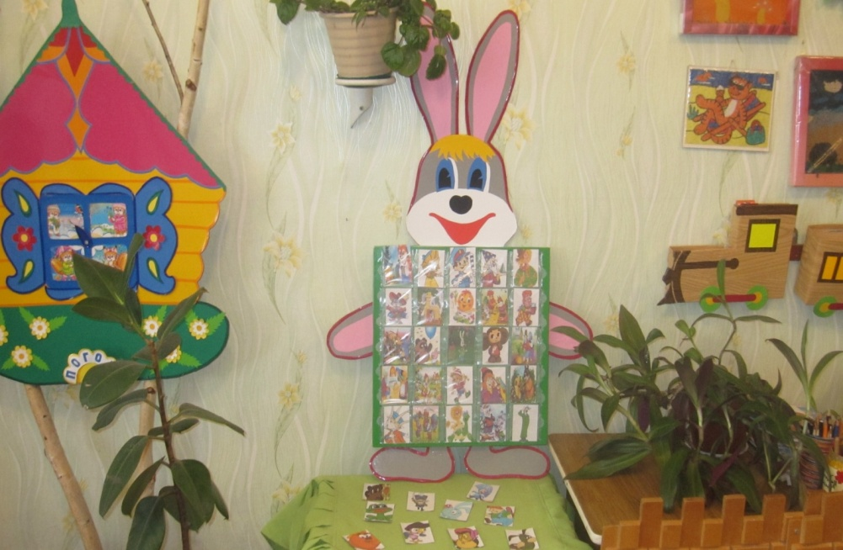

**Цель:** Способствовать развитию познавательных, интеллектуальных способностей и воображению. Активизировать связную речь, обогатить словарный запас. Тренировать детей в рассуждении, поиске аргументов, умении ориентироваться в пространстве. Воспитывать любовь к сказкам, организованность, дружеские отношения в игре.

**Материал:** корректурная таблица в виде зайчика, карточки с изображением сказочных персонажей.

**Ход игры:**

**Вариант I.** Найдите картинки, на которых встречается зайчик.

**Вариант II.** Расставьте картинки в правильной последовательности к сказке «Колобок», или любой другой сказке, расскажите ее.

**Вариант III.** Найти слова: имена сказочных персонажей, которые начинаются с гласного звука; которые начинаются с согласного звука; в котором есть два (три) слога; в которых больше всего слогов; в которых ударение падает на первый слог, и другие.

**Вариант IV.** Какая картинка лишняя? Выставлены картинки к какой-нибудь сказке, одна или несколько картинок лишние, найдите их.

**Вариант V.** Найдите картинки к сказкам, из которых готовили сказочный салат.

**Вариант VI.** Задания на ориентировку в пространстве. Назовите героя, который «поселился»: справа от Белоснежки; слева от Колобка; в левом верхнем углу; между Пиноккио и Гномом; слева от Мойдодыра.

**Вариант VII.** Отгадайте загадку и найдите на столе картинку-догадку сюжета сказки.

**Дидактическая игра "Цепочка слов"**

**Цель:** Научить детей моделировать простую цепочку слов; объединять объекты по общим существенным признакам, группировать объекты на основе самостоятельно найденных признаков. Развить скорость мышления; формировать развитие словесно-логического мышления на основе аналогий, общей эрудиции детей; побуждать детей к творческому мышлению, к решению логических задач; умению концентрироваться и обосновывать свой ответ.

**Материал:** картинки с изображением разных предметов.

**Ход игры:** Детям предлагается несколько карточек с предметами, из которых дети должны составить цепочку слов в логической последовательности и обосновать свой ответ.



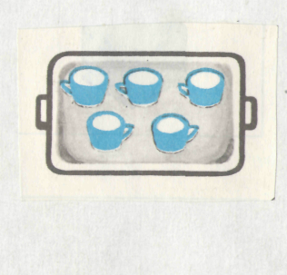

Корова даёт молоко. Мы пьём его. Из молока делают кефир, сливочное масло.

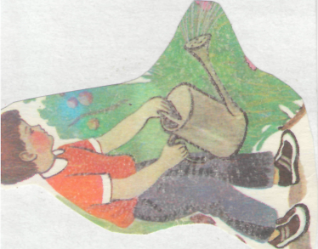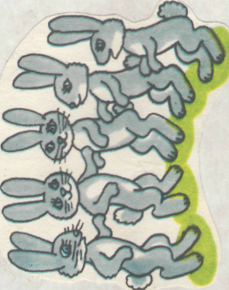

Мальчик копает грядку, сеет семена и поливает их. Из семян выростает морковь. Морковь любят зайцы.

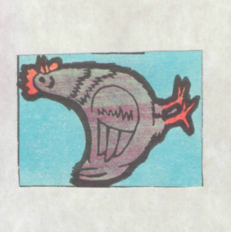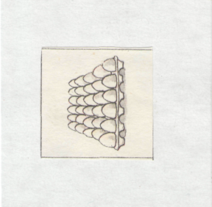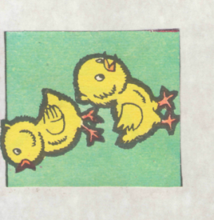

Курица снесла яйца. Из яиц выседила цыплят.

**Дидактическая игра "Солнышко".**

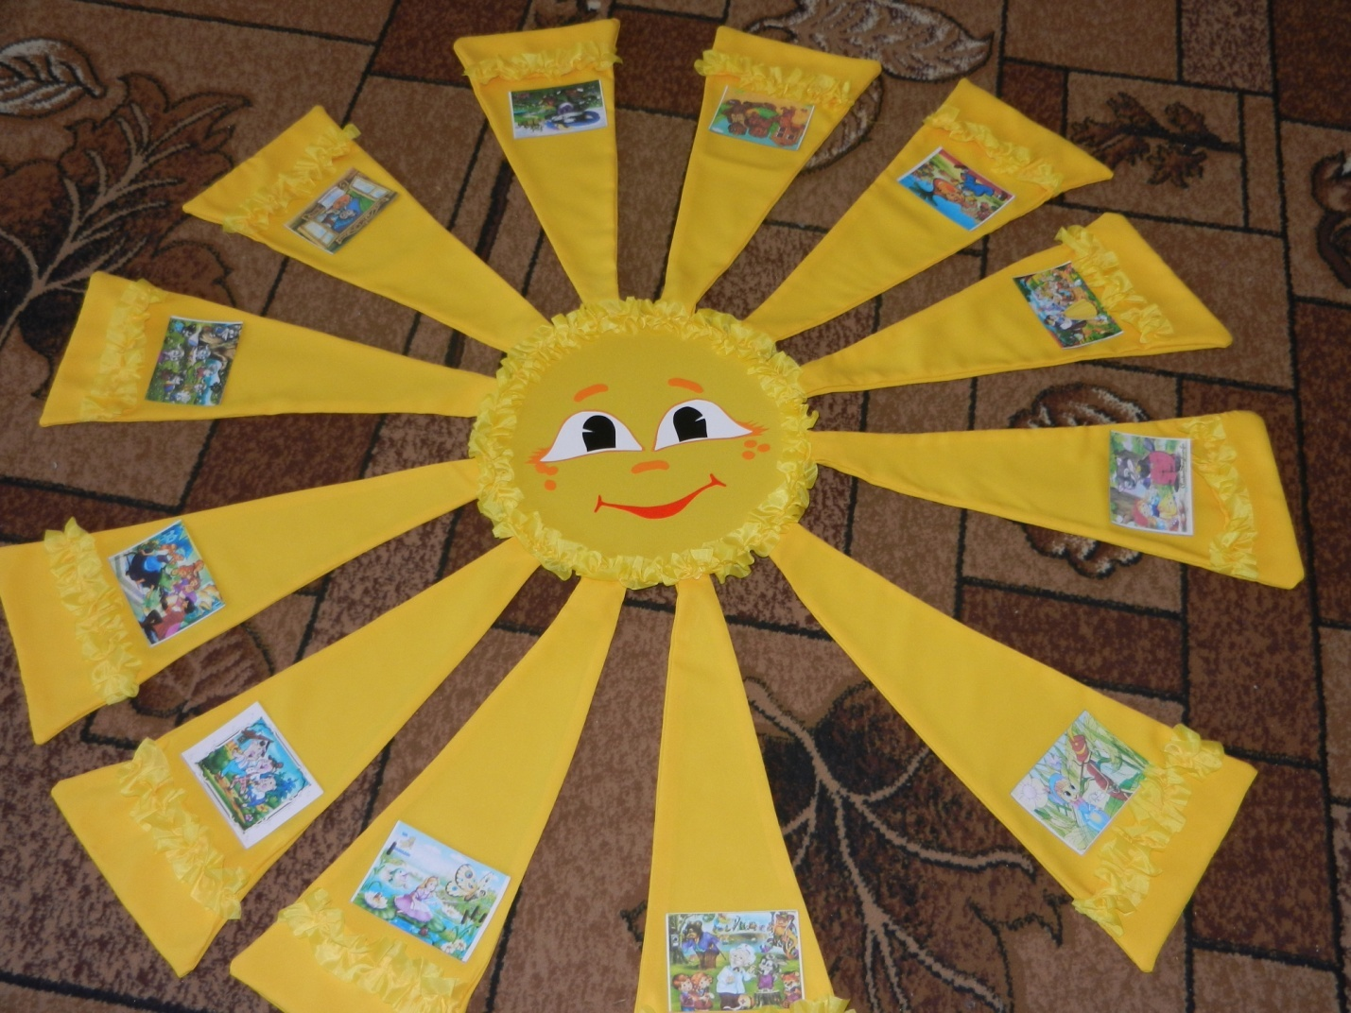

**Вариант I.**

**Цель:** Развить умение слушать и отгадывать загадки; развивать логическое мышление, память, фонематический слух, внимание, связную речь, умение обосновывать свои ответы. Воспитывать умение общаться, слушать друг друга.

**Материалы:** солнышко с кармашками на лучах, карточки со сказочными сюжетами.

**Ход игры:** Детям предлагается занять свои места возле лучей солнышка, достать из кармашка карточку с сюжетом сказки, запомнить ее и положить обратно в кармашек лучика. Далее воспитатель предлагает отгадать загадки о сказках. Дети угадывают, и, у кого в кармане есть этот сюжет сказки, достает карточку и кладет ее на лучик солнышка.

**Вариант II.**

**«Использование «Солнышка» в качестве мотивационного компонента привлечения детей к трудовой деятельности».**

**Цель:** побудить детей к выполнению различных трудовых поручений (в уголке природы, в игровом уголке, в книжном уголке, к выполнению обязанностей дежурного в столовой, в группе); формировать ответственное отношение к трудовым обязанностям, желание довести дело до конца, научить работать в команде вместе, помогать друг другу, уметь договариваться о совместной работе, распределять обязанности. Воспитывать интерес и уважение к работе.

**Материалы:** солнышко с кармашками на лучах, карточки с видами трудовой деятельности (в уголке природы, в игровом уголке, в книжном уголке и т.д.).

**Ход игры:** Солнышко лежит с загнутыми лучиками, в кармашках которых спрятаны поручения. По приходу детей в детский сад им предлагается разбудить солнышко и обнаружить в кармашке лучика – трудовое поручение, которое нужно выполнить.

**Вариант III.**

**«Использование «Солнышка» для облегчения адаптационного периода». Цель:** создать интерес, дружескую атмосферу в группе вновь прибывших детей.

**Материалы:** солнышко с кармашками на лучиках, маленькие игрушки, маленькие книжки и другие маленькие сюрпризы.

**Ход игры:** Воспитатель рассказывает детям, что солнышко пришло к ним в гости. Оно очень радуется, что в детском саду появились новые ребятишки, и поэтому приготовило для них маленькие сюрпризы. Детям предлагается занять свои места возле лучиков и достать из кармашка тот сюрприз, который приготовило для них солнышко.

**Дидактическая игра «Волшебные ножки – восьминожки»**

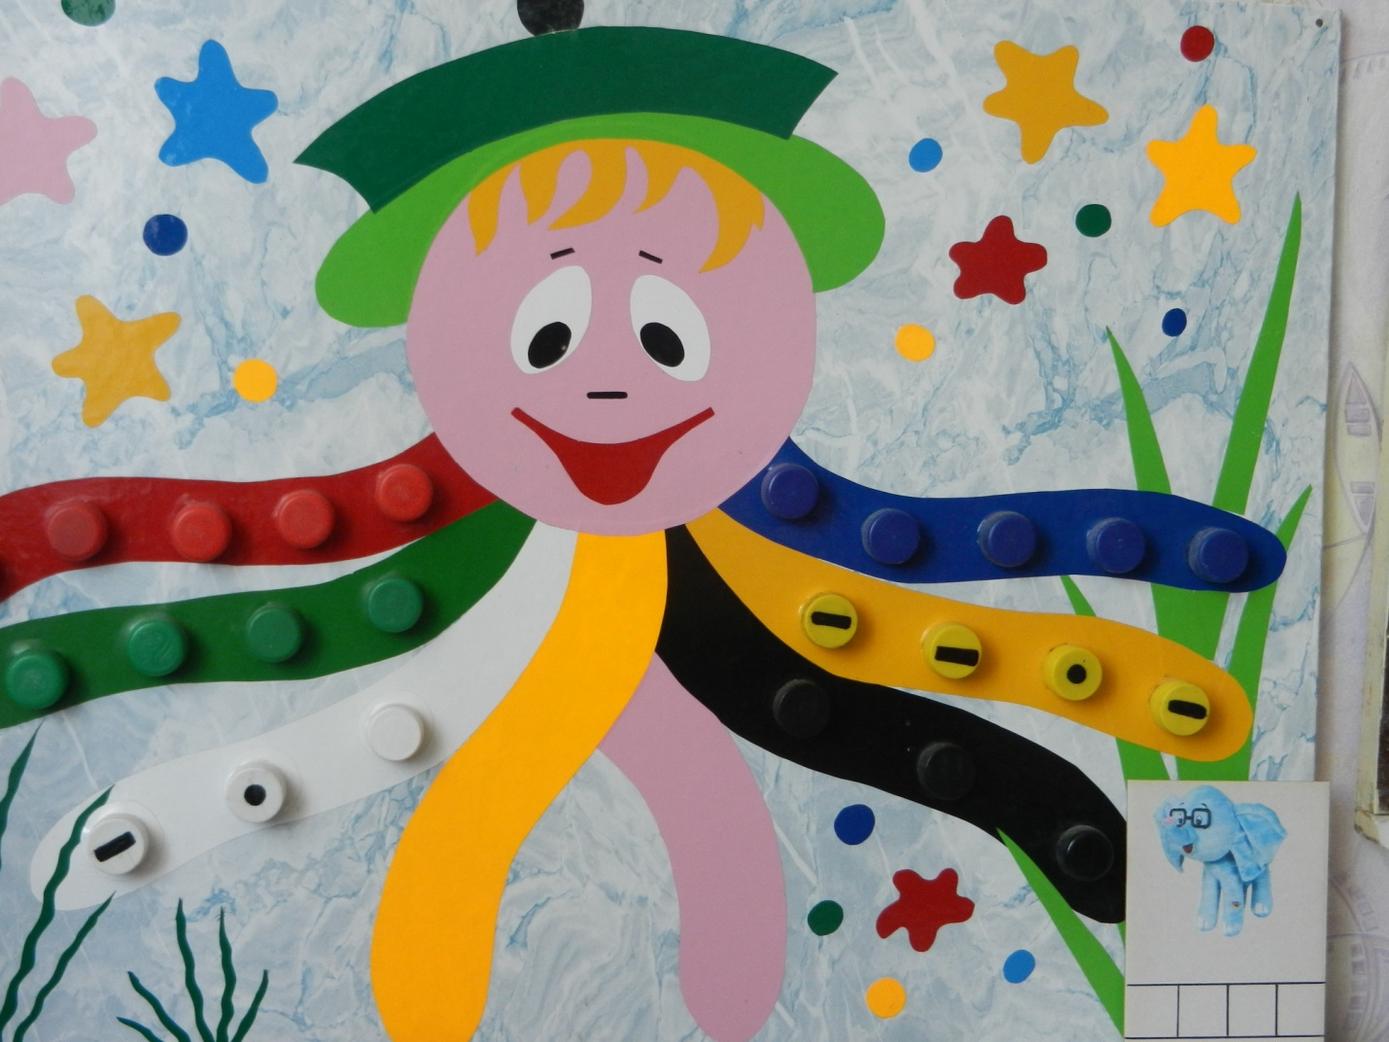

**Вариант I.**

**Цель:** Улучшить знания детей о цвете, научить их группировать однородные предметы по цвету, обогатить сенсорный опыт детей в процессе ознакомления с предметами. Развивать внимание, мелкую моторику рук.

**Материалы:** модель осьминожки, крышечки разных цветов (из подручного материала-пластиковых бутылок).

**Ход игры:** Игра "Волшебные ножки - осьминожки" служит для сенсорного развития в раннем дошкольном возрасте (дети накручивают крышечки на ножках осьминога по цвету).

**Вариант II.**

**Цель:** Закрепить у детей знания о том, что слова имеют разное количество звуков; познакомить со схемами звукобуквенного анализа слов; определять звуки в словах. Развивать логическое мышление, фонематический слух. Воспитывать интерес, любознательность.

**Материалы:** модель осьминога, крышечки со звуковыми знаками.

**Ход игры:** Воспитатель предлагает детям провести звукобуквенный анализ, найти взаимосвязь между словами. Например, детей просят провести звукобуквенный анализ слова «слон» и обосновать свой ответ (слово «слон» состоит из четырех звуков: первый звук – твердая согласная, второй – твердая согласная, третий – гласная, четвертый – твердая согласная).

**Дидактическая игра "Капкан"**

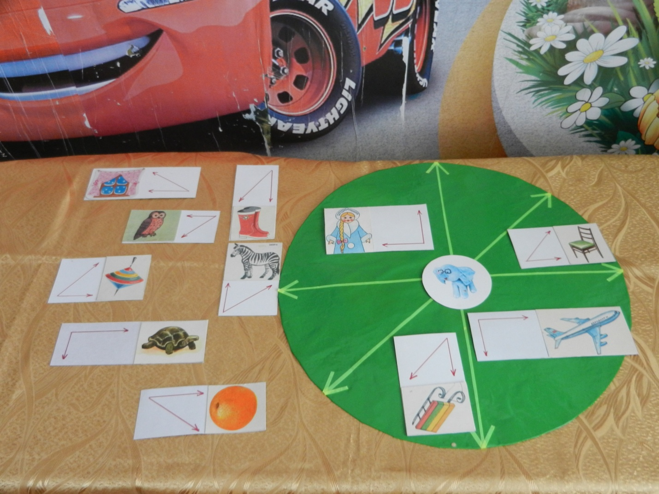

**Цель:** Продолжать обучение детей различать первый звук в слове и соотносить его с буквой; подбирать картинки с заданным звучанием, развивать фонематический слух; закрепить умение правильно расставлять соответствующие картинки в соответствии с направлением нарисованных стрелок и типом угла между ними. Развить зрительное восприятие, логическое мышление, внимание. Воспитывать желание помогать друзьям.

**Материалы:** игровое поле разделено на сектора с соответствующим направлением стрелок, разнообразные тематические карточки.

**Ход игры:** Детям предлагается игровое поле – капкан, в который попало животное. Для того чтобы его освободить, нужно заполнить сектора поля предметными карточками, которые начинаются с первой буквы названия животного, попавшего в капкан, и расположить их в соответствии с направлением нарисованных на карточках стрелок и типом угла между ними.

**Усложнения:**

**-** Выбирайте карточки с названиями предметов с последней буквой;

- С буквой в середине слова.

**Дидактическая игра "Волшебные квадраты"**

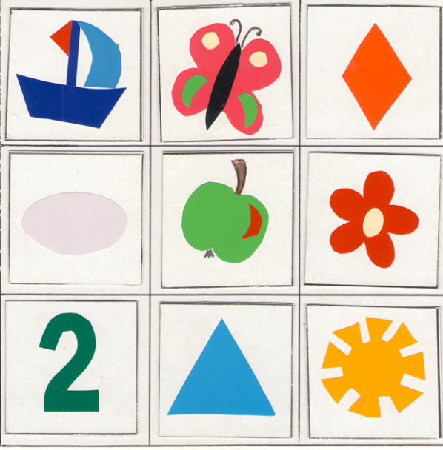

**Цель:** Формировать пространственные понятия, умение ориентироваться в пространстве: "влево", "вправо", "внизу", "вверху". Развить внимание, мышление, сообразительность, концентрацию. Воспитывать интерес к занятиям, настойчивость в достижении цели.

**Материалы:** карточки с разными изображениями

**Ход игры:** Разложить картинки в квадрате в заданном порядке.

1. В верхнем левом квадрате - то, что плавает.
2. В правом верхнем квадрате - четырехугольник.
3. В правом нижнем квадрате - то, что находится в небе.
4. В левом нижнем квадрате - цифру меньше пяти.
5. В среднем левом квадрате - фигуру без углов.
6. В среднем правом квадрате - цветок с пятью лепестками.
7. В среднем верхнем квадрате - то, что летает.
8. В среднем нижнем квадрате - фигуру с тремя углами.
9. Посередине - фрукт.

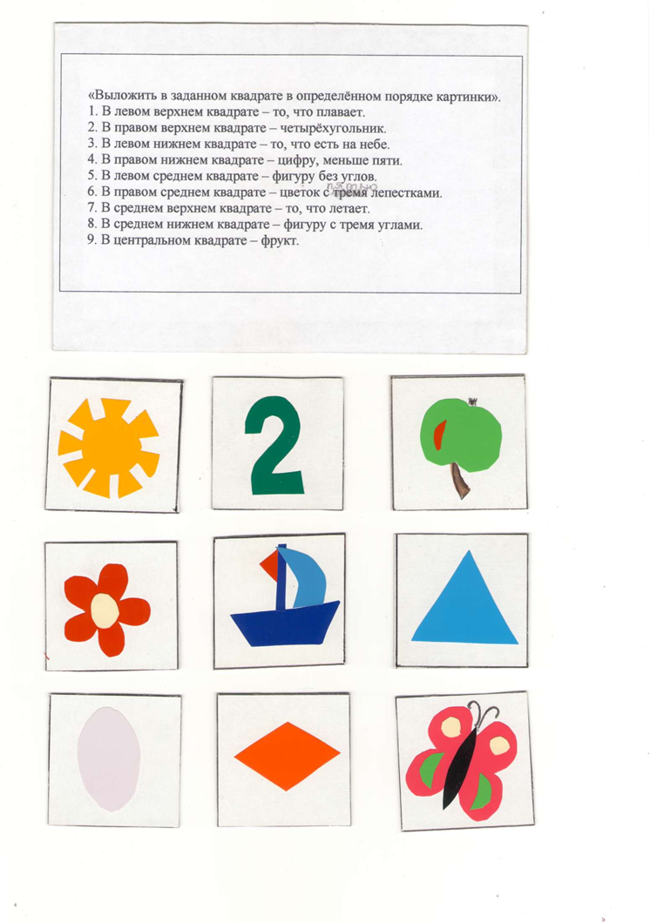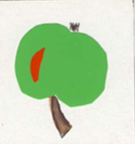

**Дидактическая игра "Схемы - лабиринты".**

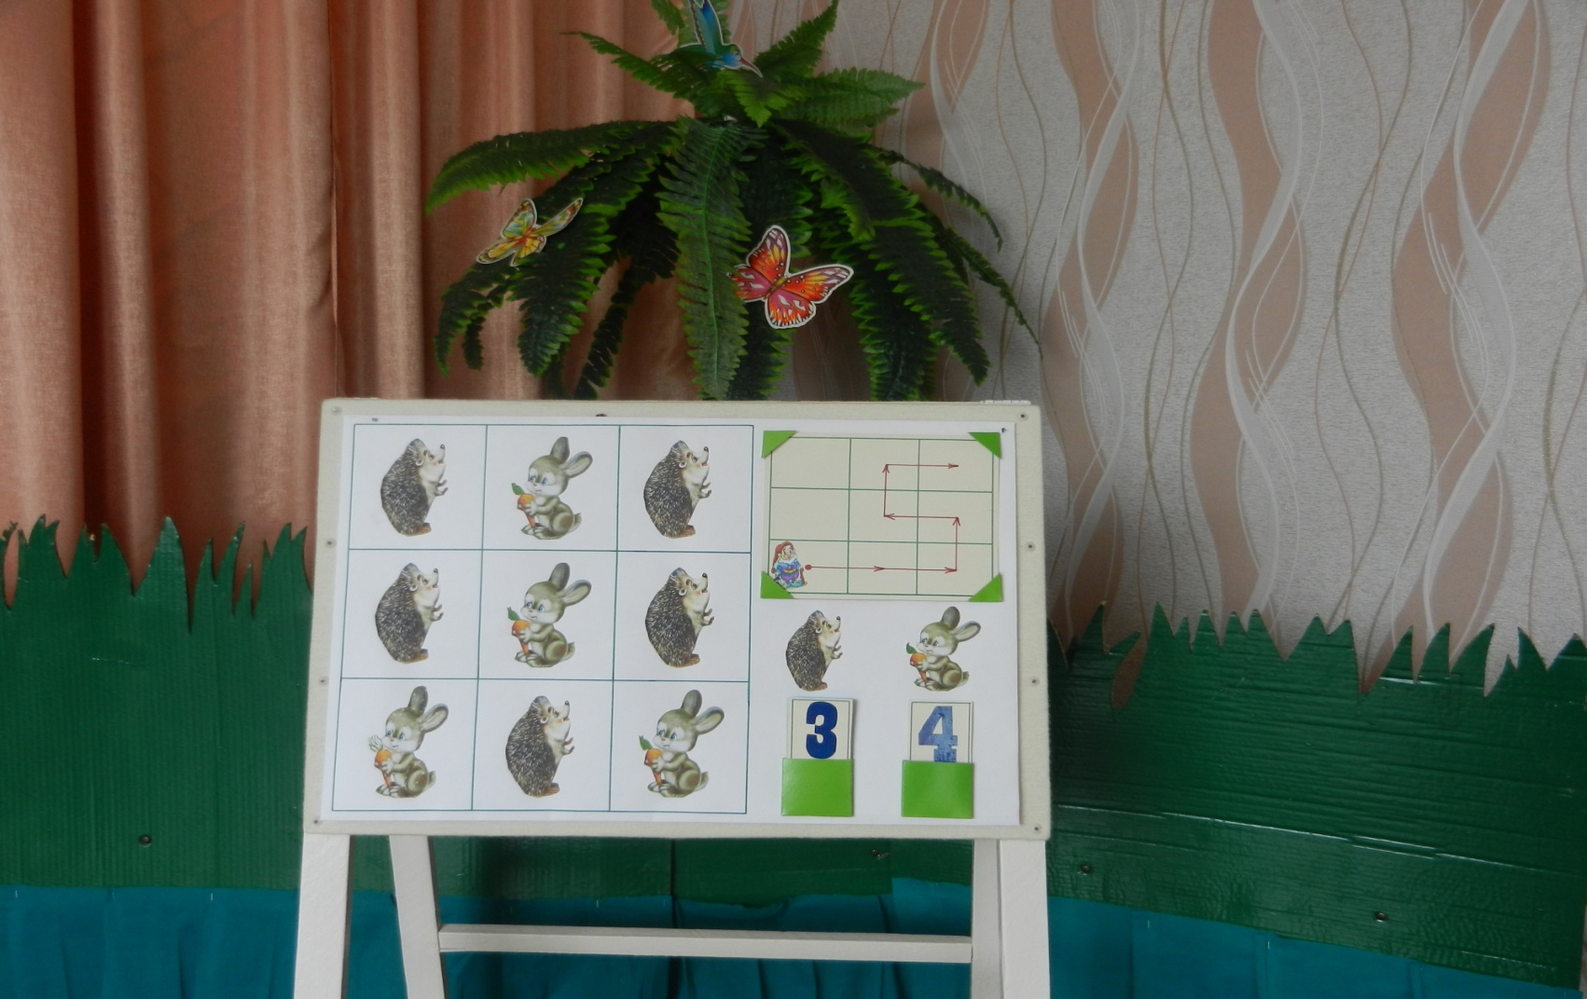

**Цель:** Продолжить обучение детей пользоваться схематическими изображениями; формировать умение ориентироваться в пространстве, быстро определять дальнейшее направление движения. Развивать логическое мышление, речь; побуждать детей к мышлению, умению выполнять действия по схеме; тренировать в умении считать методом количественного счета, правильно ответьте на вопрос «сколько?». Развить внимательность, сосредоточенность, сообразительность. Воспитывать настойчивость в достижении цели.

**Материалы:** схематическая карта, плоские изображения ежей и зайчиков.

**Ход игры:** Воспитатель предлагает выполнить задание по схеме: пройти по запланированному маршруту и посчитать животных, которых вы встретили на пути.

**Заключение.** Работа с детьми требует терпения, внимания, понимания и такта. Чтобы ребенок не боялся, что его действия будут негативно оценены, я создаю непринужденную обстановку. Никаких оценок, только улыбка, поддержка, ласковые прикосновения, чтобы ребенок понимал, что его воспринимают таким, какой он есть.

В результате различных занятий с использованием интерактивных методов обучения я заметила, что у моих воспитанников появляется повышенный интерес к знаниям, к интересному, к умению учиться. Они обосновывают свои мысли, мыслят логически, выдвигают собственные предположения при решении той или иной проблемы. Они активны на занятиях и получают положительные эмоции, которые вдохновляют их на решение любых задач различной сложности. Я замечаю, что дети с разным уровнем развития преодолевают препятствия не напрягаясь, идя вперед, каждый к своей вершине.

Наш детский сад – это маленький волшебный островок, где каждый прожитый день наполнен необычайными тайнами и загадками. И мечта маленького жителя такого остова – окунуться в таинственный мир знаний и увлечений.

Игра в жизни ребенка не пустое времяпровождение, а деятельность, в которой развиваются память, внимание, мышление, формируются все необходимые знания, умения, и навыки. Огромная роль в развитии и воспитании ребенка принадлежит игре - важнейшему виду детской деятельности.

**Список литературы**

1. Приказ Министерства образования и науки Российской Федерации (Минобрнауки России) от 17 октября 2013 г. N 1155 «Об утверждении федерального государственного образовательного стандарта дошкольного образования» (Зарегистрирован в Минюсте РФ 14 ноября 2013 г. N 30384).
2. Кричевцова, Е. И. Детская инициативность: сущность и технологии поддержки / Е. И. Кричевцова. — Текст : непосредственный // Молодой ученый. — 2019. — № 27 (265). — С. 258-260. — URL: https://moluch.ru/archive/265/61365/ (дата обращения: 27.10.2024).
3. Даринская Л.А. Творческий потенциал учащихся: методология, теория, практика: Монография. – СПб., 2005. – 293 с.